SỞ LAO DONG TB-XH TP HCM

**CAO ĐẲNG CNTT TP. HCM**

# DE THI KIEM TRA GIUA KY

## HOC KY 1-NAM HOC 2023-2024

Đề thi

Tên học phần: **Joomla**

Ngành: **Kiểm thử phần mềm**

Hệ Chính quy

Thời gian làm bài: 360 phút

Hình thức làm bài: **Tự luận và trắc nghiệm**

*(Sinh viên được sử dụng tài liệu)*

1. **BÀI TẬP: (5 điểm)**

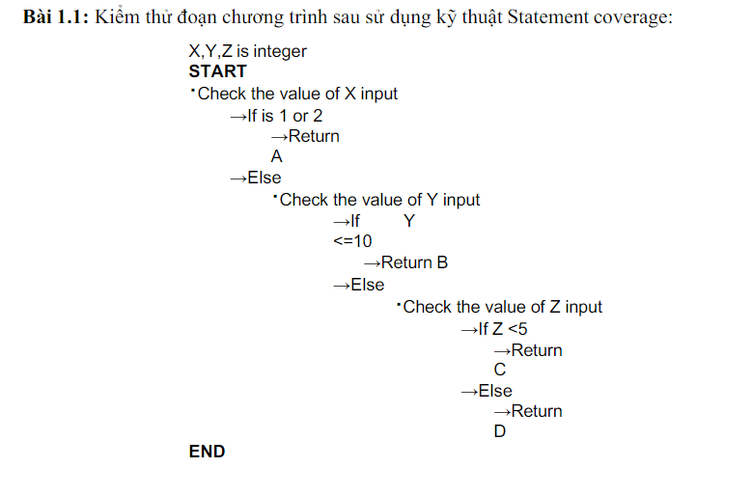

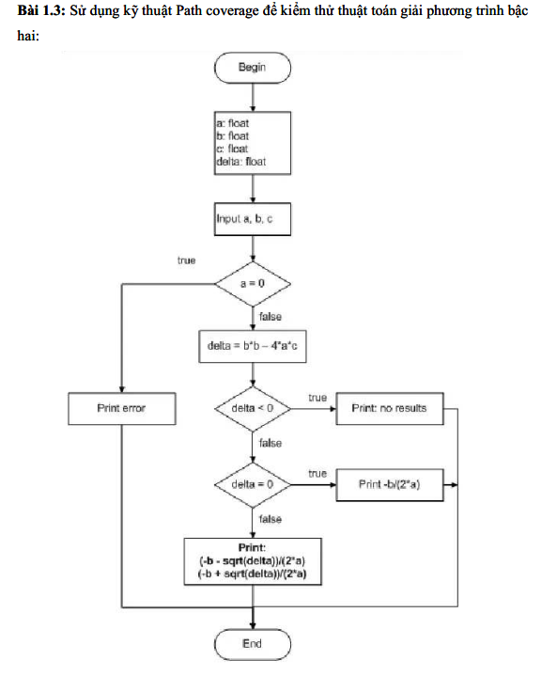

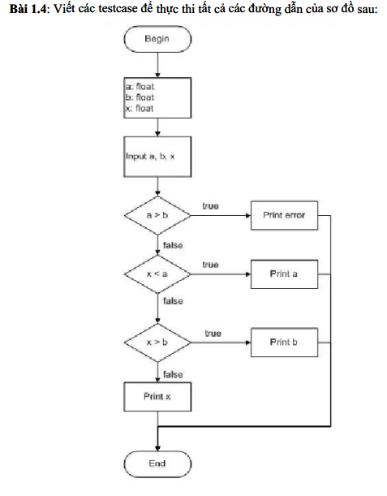

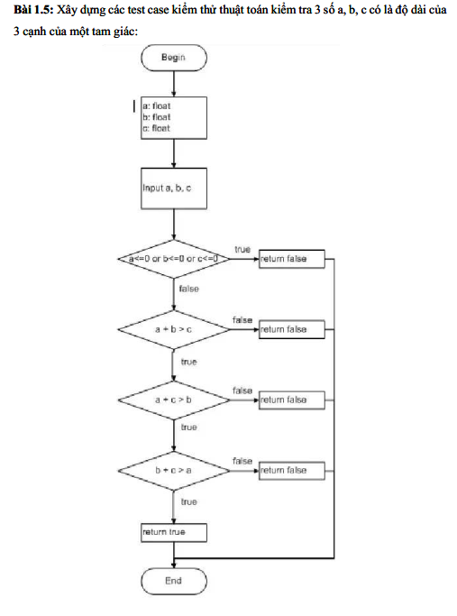

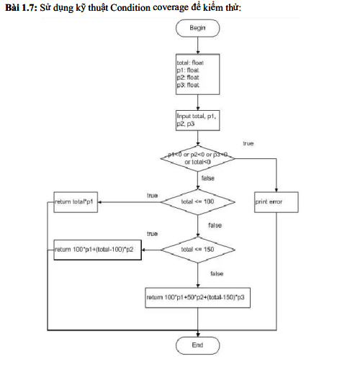

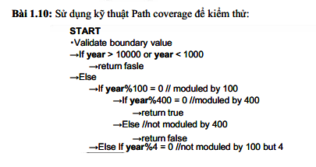

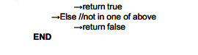

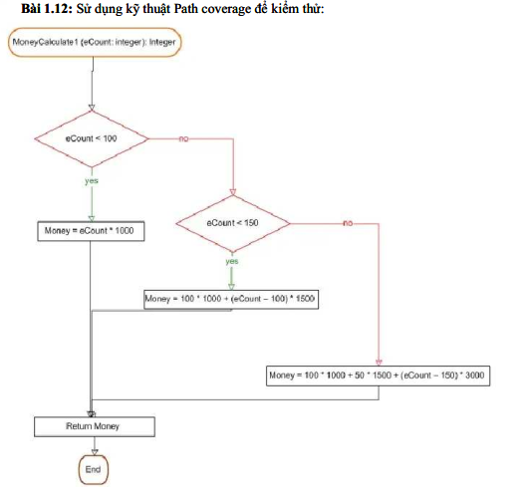

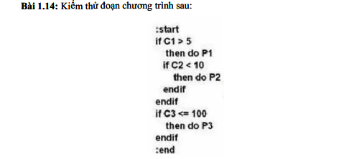

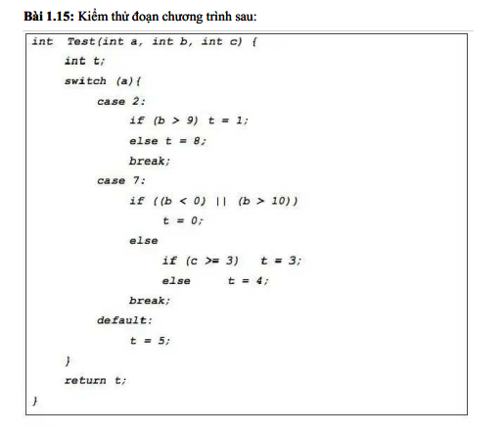

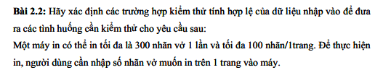

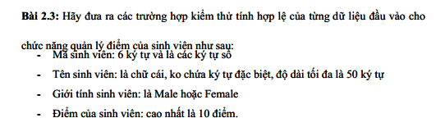

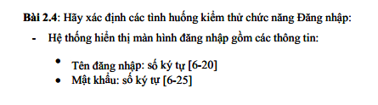

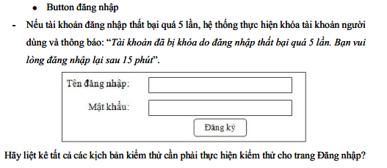

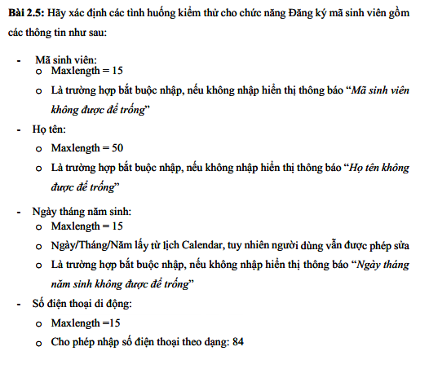

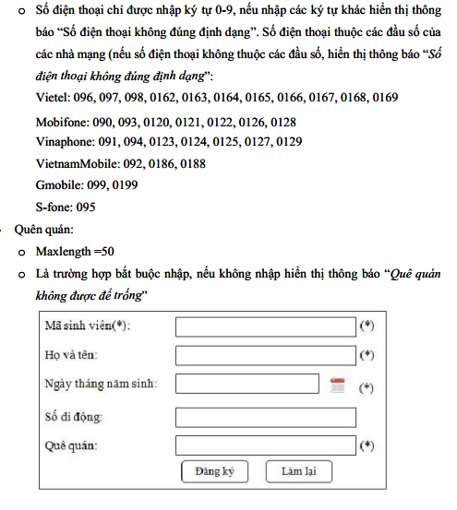

**II. Trắc nghiệm: (5 điểm)**

**Chương 2: Quy trình kiểm thử phần mềm**

1. **Theo IEEE, mục tiêu chính của việc kiểm thử phần mềm là gì?**

a) Phát hiện lỗi

b) Tăng hiệu suất phần mềm

c) Bán phần mềm

d) Đánh giá người dùng

1. **Trong mô hình V của quá trình phát triển phần mềm, việc kiểm thử nằm ở đâu?**

a) Đầu tiên

b) Cuối cùng

c) Trong suốt quá trình

d) Không được xác định

1. **Câu nào sau đây không phải là bước chung trong Quy trình kiểm thử?**

a) Lập kế hoạch kiểm thử

b) Thực hiện kiểm thử

c) Bán kiểm thử

d) Kết thúc kiểm thử

1. **Mục đích của tài liệu Kế hoạch kiểm thử là gì?**

a) Định nghĩa phạm vi kiểm thử

b) Mô tả chiến lược kiểm thử

c) Liệt kê nguồn lực kiểm thử

d) Tất cả các phương án trên

1. **Trong giai đoạn nào Test Designs, Test Cases và Test Procedures được phát triển?**

a) Trước khi kiểm thử

b) Trong khi kiểm thử

c) Sau khi kiểm thử

d) Khi hoàn thành kiểm thử

1. **Vai trò của Test Manager trong quá trình kiểm thử là gì?**

a) Viết mã

b) Quản lý quá trình kiểm thử

c) Bán sản phẩm

d) Hỗ trợ kỹ thuật

1. **Câu nào sau đây không phải là nhiệm vụ trong lập kế hoạch kiểm thử?**

a) Định nghĩa phạm vi kiểm thử

b) Nhận dạng các yếu tố kiểm thử

c) Phân bổ ngân sách cho tiếp thị

d) Phát triển chiến lược kiểm thử

1. **Mô hình V minh họa điều gì trong kiểm thử phần mềm?**

a) Quá trình kiểm thử

b) Mức độ lỗi

c) Chi phí kiểm thử

d) Không liên quan

1. **Tầm quan trọng của việc kiểm soát kiểm thử trong quá trình kiểm thử là gì?**

a) Giảm chi phí

b) Tăng tốc độ

c) Đảm bảo chất lượng

d) Tất cả các phương án trên

1. **Mục đích của hoạt động Kết thúc kiểm thử là gì?**

a) Bắt đầu một vòng kiểm thử mới

b) Đánh giá kết quả kiểm thử

c) Thu thập dữ liệu kiểm thử

d) Phân tích kết quả

**Chương 3 & 4: Các cấp độ kiểm thử và các loại kiểm thử**

1. **Mục tiêu chính của kiểm thử đơn vị là gì?**

a) Kiểm tra toàn bộ hệ thống

b) Kiểm tra từng module cụ thể

c) Kiểm tra giao diện người dùng

d) Kiểm tra cơ sở dữ liệu

1. **Stub trong ngữ cảnh kiểm thử đơn vị là gì?**

a) Một loại công cụ kiểm thử

b) Một chương trình thay thế các module được gọi

c) Một kịch bản kiểm thử

d) Một loại lỗi phần mềm

1. **Mục tiêu chính khi kết hợp các module trong kiểm thử tích hợp là gì?**

a) Giảm thời gian kiểm thử

b) Đảm bảo hoạt động chung của các module

c) Phát hiện lỗi giao diện

d) Tăng hiệu suất hệ thống

1. **"Kiểm thử từ dưới lên" (bottom-up testing) trong kiểm thử tích hợp có nghĩa là gì?**

a) Bắt đầu từ module cấp thấp nhất

b) Bắt đầu từ giao diện người dùng

c) Bắt đầu từ cơ sở dữ liệu

d) Bắt đầu từ kiểm thử hệ thống

1. **Định nghĩa "kiểm thử từ trên xuống" và lợi ích của nó là gì?**

a) Bắt đầu từ các module cấp cao nhất; phát hiện sớm lỗi

b) Bắt đầu từ giao diện người dùng; tăng tốc độ kiểm thử

c) Bắt đầu từ cơ sở dữ liệu; giảm chi phí

d) Bắt đầu từ kiểm thử hệ thống; tăng hiệu suất

1. **Mục tiêu chính của kiểm thử hệ thống là gì?**

a) Kiểm tra từng module

b) Kiểm tra cơ sở dữ liệu

c) Đánh giá hoạt động của toàn bộ hệ thống

d) Kiểm tra giao diện người dùng

1. **Kiểm thử hệ thống nên được thực hiện vào lúc nào?**

a) Sau khi hoàn thành kiểm thử đơn vị

b) Trước khi bắt đầu kiểm thử đơn vị

c) Trong quá trình phát triển

d) Sau khi triển khai hệ thống

1. **Sự khác biệt giữa kiểm thử alpha và beta trong kiểm thử chấp nhận là gì?**

a) Alpha thực hiện bởi nhà phát triển; Beta bởi người dùng cuối

b) Alpha thực hiện sau khi sản phẩm hoàn thiện; Beta trước khi sản phẩm hoàn thiện

c) Alpha không yêu cầu dữ liệu thực; Beta yêu cầu dữ liệu thực

d) Alpha và Beta giống nhau

1. **Mục tiêu chính của kiểm thử chức năng là gì?**

a) Đảm bảo hiệu suất hệ thống

b) Kiểm tra khả năng chịu tải

c) Kiểm tra sự phù hợp của phần mềm với yêu cầu

d) Kiểm tra giao diện người dùng

1. **Sự khác biệt giữa kiểm thử áp lực và kiểm thử tải là gì?**

a) Kiểm thử áp lực đánh giá tối ưu hóa; kiểm thử tải đánh giá độ bền

b) Kiểm thử áp lực tìm điểm yếu; kiểm thử tải tìm điểm mạnh

c) Kiểm thử áp lực với điều kiện bất thường; kiểm thử tải với điều kiện bình thường

d) Kiểm thử áp lực tập trung vào cơ sở dữ liệu; kiểm thử tải tập trung vào giao diện

1. **Sự khác biệt giữa kiểm thử hiệu suất và kiểm thử với lượng dữ liệu lớn là gì?**

a) Kiểm thử hiệu suất đánh giá tốc độ; kiểm thử với lượng dữ liệu lớn đánh giá dung lượng

b) Kiểm thử hiệu suất đánh giá chức năng; kiểm thử với lượng dữ liệu lớn đánh giá phi chức năng

c) Kiểm thử hiệu suất dành cho hệ thống nhỏ; kiểm thử với lượng dữ liệu lớn dành cho hệ thống lớn

d) Kiểm thử hiệu suất dùng thử nghiệm thực; kiểm thử với lượng dữ liệu lớn dùng mô phỏng

1. **Mục tiêu chính của kiểm thử hồi quy là gì?**

a) Đảm bảo rằng các thay đổi không ảnh hưởng đến phần đã hoàn thiện

b) Phát hiện tất cả lỗi mới xuất hiện

c) Kiểm tra chức năng mới được thêm vào

d) Đánh giá hiệu suất của hệ thống sau khi thay đổi

1. **'Test case' (trường hợp kiểm thử) trong ngữ cảnh kiểm thử phần mềm là gì**?

a) Một bộ phận của phần mềm

b) Một tài liệu mô tả chi tiết

c) Một kịch bản được thiết kế để kiểm tra một chức năng cụ thể

d) Một công cụ kiểm thử tự động

1. **Tại sao 'test strategy' (chiến lược kiểm thử) quan trọng trong quá trình kiểm thử?**

a) Nó định nghĩa phạm vi kiểm thử

b) Nó mô tả cách tiếp cận kiểm thử

c) Nó liệt kê nguồn lực kiểm thử

d) Tất cả các phương án trên

1. **Khi nào kiểm thử hộp trắng (white-box testing) thích hợp hơn kiểm thử hộp đen (black-box testing)?**

a) Khi kiểm tra giao diện người dùng

b) Khi kiểm tra logic và cấu trúc bên trong

c) Khi kiểm tra chức năng chung

d) Khi không có quyền truy cập vào mã nguồn

1. **Loại kiểm thử nào tập trung vào việc kiểm tra khả năng phục hồi của phần mềm sau khi gặp sự cố?**

a) Kiểm thử chức năng

b) Kiểm thử hiệu suất

c) Kiểm thử phục hồi

d) Kiểm thử tải

1. **Mục tiêu chính của việc kiểm thử đơn vị là gì?**

a) Để kiểm tra chức năng của phần mềm

b) Để kiểm tra các đơn vị thiết kế nhỏ nhất của phần mềm

c) Để tích hợp các mô-đun khác nhau

d) Để kiểm tra hiệu suất của phần mềm

1. **Kỹ thuật nào thường được sử dụng trong kiểm thử đơn vị?**

a) Kiểm thử hộp đen

b) Kiểm thử tích hợp

c) Kiểm thử hệ thống

d) Kiểm thử hộp trắng

1. **Kiểm thử tích hợp nhằm mục tiêu gì?**

a) Để kiểm tra từng đơn vị của phần mềm

b) Để kiểm tra sự tương tác giữa các đơn vị đã tích hợp

c) Để kiểm tra toàn bộ chức năng của phần mềm

d) Để kiểm tra hiệu suất của phần mềm dưới áp lực

1. **'Stub' trong ngữ cảnh kiểm thử phần mềm là gì?**

a) Một công cụ cho kiểm thử hiệu suất

b) Một loại kỹ thuật kiểm thử

c) Một mô phỏng của mô-đun gọi

d) Một mô phỏng của mô-đun được gọi

1. **Đặc điểm nào sau đây của một trường hợp kiểm thử tốt?**

a) Phức tạp

b) Cụ thể

c) Dài

d) Mơ hồ

1. **'Kiểm thử tích hợp từ dưới lên' chủ yếu tập trung vào điều gì?**

a) Mô-đun cấp cao

b) Mô-đun cấp thấp

c) Lỗi giao diện

d) Các chỉ số hiệu suất

1. **'Driver' trong ngữ cảnh kiểm thử phần mềm là gì?**

a) Một mô phỏng của mô-đun cấp thấp

b) Một mô-đun cấp cao gọi một mô-đun cấp thấp

c) Một công cụ kiểm thử hiệu suất

d) Một chương trình chính điều khiển kiểm thử

1. **Mục tiêu nào sau đây là của kiểm thử hệ thống?**

a) Để kiểm tra từng đơn vị

b) Để kiểm tra các mô-đun đã tích hợp

c) Để kiểm tra toàn bộ hệ thống

d) Để kiểm tra cú pháp code

1. **Trong loại kiểm thử nào bạn sẽ sử dụng cách tiếp cận hộp đen?**

a) Kiểm thử đơn vị

b) Kiểm thử tích hợp

c) Kiểm thử hệ thống

d) Tất cả trên

1. **Kiểm thử chấp nhận là gì?**

a) Kiểm thử bởi các nhà phát triển

b) Kiểm thử bởi người dùng cuối

c) Kiểm thử từng đơn vị

d) Kiểm thử các đơn vị đã tích hợp

1. **Mục tiêu chính của 'kiểm thử alpha' là gì?**

a) Để thực hiện kiểm thử bởi công chúng

b) Để thực hiện kiểm thử bởi các nhà phát triển

c) Để thực hiện kiểm thử trong môi trường mô phỏng

d) Để thực hiện kiểm thử trong môi trường thực tế

1. **Đặc điểm nào sau đây là của 'kiểm thử beta'?**

a) Thực hiện bởi các nhà phát triển

b) Thực hiện bởi người dùng thực tế

c) Thực hiện trước kiểm thử alpha

d) Thực hiện không cần dữ liệu bên ngoài

1. **Kiểm thử nào tập trung vào dòng chảy dữ liệu qua code?**

a) Kiểm thử chức năng

b) Kiểm thử hiệu suất

c) Kiểm thử giao diện

d) Kiểm thử dòng chảy logic

1. **Mục đích chính của kiểm thử căng thẳng là gì?**

a) Để kiểm tra chức năng của phần mềm

b) Để kiểm tra hiệu suất phần mềm dưới điều kiện bình thường

c) Để kiểm tra hiệu suất phần mềm dưới điều kiện cực đoan

d) Để kiểm tra sự tích hợp của các mô-đun

1. **Điều nào sau đây KHÔNG phải là một loại kiểm thử chấp nhận?**

a) Kiểm thử alpha

b) Kiểm thử beta

c) Kiểm thử gamma

d) Kiểm thử hệ thống

1. **Kiểm thử 'big bang' ngụ ý điều gì?**

a) Kiểm thử gia tăng

b) Kiểm thử sau mỗi thay đổi

c) Tích hợp và kiểm thử tất cả cùng một lúc

d) Kiểm thử dài hạn

1. **Mục đích của 'kế hoạch kiểm thử' là gì?**

a) Để ghi chép thiết kế của từng đơn vị

b) Để ghi chép cách thức thực hiện kiểm thử

c) Để viết code phần mềm

d) Để thiết kế phần mềm

1. **'Kiểm thử hồi quy' là gì?**

a) Kiểm thử chỉ các chức năng mới

b) Kiểm thử nơi các bài kiểm thử cũ và mới được chạy cùng nhau

c) Lặp lại một bài kiểm thử đã thực hiện trước đó

d) Kiểm thử lỗi trong một mô-đun cụ thể

1. **Kiểm thử 'sandwich' là gì?**

a) Một loại kiểm thử hiệu suất

b) Sự kết hợp của kiểm thử tích hợp từ trên xuống và từ dưới lên

c) Một loại kiểm thử hệ thống

d) Một loại kiểm thử chấp nhận

1. **Điều nào sau đây mô tả tốt nhất 'trường hợp kiểm thử'?**

a) Một kịch bản cụ thể để kiểm thử một chức năng cụ thể

b) Một tập hợp các đầu vào kiểm thử, điều kiện thực hiện và kết quả mong đợi

c) Một công cụ dùng cho kiểm thử tự động

d) Một báo cáo được tạo ra sau khi kiểm thử

1. **Trong loại kiểm thử nào bạn sẽ kiểm thử giao diện của một mô-đun?**

a) Kiểm thử đơn vị

b) Kiểm thử hệ thống

c) Kiểm thử chấp nhận

d) Kiểm thử tích hợp

1. **'Kiểm thử hộp trắng' tập trung vào điều gì?**

a) Hành vi bên ngoài của phần mềm

b) Cấu trúc nội bộ của phần mềm

c) Giao diện người dùng của phần mềm

d) Hiệu suất của phần mềm

1. **Điều nào sau đây là lỗi điển hình có thể phát hiện trong kiểm thử tích hợp?**

a) Lỗi cú pháp

b) Lỗi logic

c) Lỗi giao diện

d) Lỗi biên dịch

1. **Vai trò của 'driver' trong kiểm thử từ dưới lên là gì?**

a) Để thay thế các mô-đun cấp thấp

b) Để hoạt động như chương trình gọi chính cho các mô-đun đang được kiểm thử

c) Để mô phỏng môi trường cho bài kiểm thử

d) Để kiểm soát dòng chảy dữ liệu giữa các mô-đun

**Yêu cầu:** **+ Phần Bài tập làm trên file Excel dựa vào file template mẫu**

**+ Phần Trắc nghiệm làm trên file word**

-HET-

*Ngay 30 thang 12 nam 2023*

## GIAO VIEN RA DE

**Trần Nhật Minh**